INVITASJON TIL FJORDSTEAM I FLORØ 4. – 8. AUGUST 2010

Det er ei stor glede for oss i Atløys Venner å endeleg kunne få invitere til tidenes største, - og første, Fjordsteam i Florø 4. – 8. august 2010. Etter oppfordring frå veteranbåtmiljøet og tidlegare arrangørar av Nordsteam har vi halde på med planlegginga av eit veteranbåtstemne i Florø i 2010 i eit halvt års tid.

Byen feirar 150 år, og dette skal bli eit av dei største arrangementa dette jubelåret. Gjengen på ein annan gammal ”Fylkesbaat”, DS Stavenes frå 1904, arbeider for harde livet for å bli klar og kunne komme for eiga maskin. Venteleg vil ho få følgje av mange gamle båtar inn på Florevika torsdag 4. august i 2010, - for eiga maskin for første gang på over 40 år. Florø er også hovudsetet for FSF, no Fjord1, med over 150 års historie som lokalt, no også nasjonalt, transportselskap.

Vi skal lage 4 dagar med fokus på fjorden og kysten og båtane som brukte denne riksvegen til å utvikle landet og knytte by og bygd saman. I over hundre år vart fjordabåtane det viktigaste framkomstmiddelet for folk i fjordafylket Sogn og Fjordane når dei skulle lenger enn næraste granne. Fjordabåtane, om dei no gjekk med damp eller olje, var sjølve pulsåra for svært mange av bygdene i fylket. Alle hadde naturleg nok sterke meiningar om både båtar og rutetider, og i ein kystby som Florø er minna mange og meiningane framleis sterke. Som ein av få kommunar langs kysten har vi enno ein rutestruktur med 4-5 ”fjordabåtar” som enno dagleg bringer folk til og frå arbeid og skule frå dei mange busette øyane i Floraskjergarden.

Vi skal lage 4 sosiale dagar, der vi skal spreie kultur, historie, opplevingar, glede og begeistring. Florø er ein liten og intim by, i ein enno levande skjergard som byr på mange overraskingar for både lokale og besøkande. Alle kaier , heile sentrum og heile distriktet skal takast i bruk! Det vert eit intimt treff, der det er kort veg mellom båtar og folk. Her blir det tett mellom kjentfolk frå andre båtar og dei gode historiene. Alle fartøytypar er velkommen, og vi skal få plass til alle. Byen og distriktet vil garantert få med seg stemnet!

Foreløpig er følgjande skisse for program presentert;
Onsdag 4/8
Båtane samlast i Bergen og Ålesund for samsegling til Skjerjehamn og Måløy der fartya vil bli tatt godt imot. Med frå Bergen kjem alle båtane sørfrå og truleg Skånevik full av eldre brannbilar.
Torsdag 5/8
vert det besøk av fleire hamner langs kysten, og innkomst til Florø på felles tidspunkt på ettermiddagen. Båtane seglar saman på delar av ruta, og samlar seg igjen etter “fridag” i Frøysjøen og i Brufjorden. Konvoi frå Hellefjorden via Stabben med DS Stavenes og MS Atløy i front. Offisiell opning.
Fredag 6/8
vert det utfluktsdag der publikum vert invitert med på turar i distriktet. Her kan alle være med, og billettar vil verte selde på førehand. Samling for alle mannskap på kvelden.
Laurdag 7/8
Torgdag der fleire av båtane går ut i distriktet mellom Stavenes og Kalvåg for å hente folk til Florø. Gamle bilar, bondens marknad, brannbilar og eit yrande liv. Retur på tidlig ettermiddag, slik at alle farty er tilbake i Florø seinast 18:00. Om kvelden vert det stor jubileumskonsert, middag for deltakarar og dans.
Søndag 8/8
Etter offisiell avslutning vert det kappkøyring mellom båtane gjennom tronge sund med avgang og innkomst på Florevika.

Mogeleg felles tur etter stemnet;
Etter avslutning av Fjordsteam går dei båtane som ynskjer det i samsegling inn Sognefjorden for tur og ferie med Flåm og Gudvangen som naturlig mål. Her skal vi mellom anna gjenskape gamle ruter med korrespondanse ”midtfjords”.
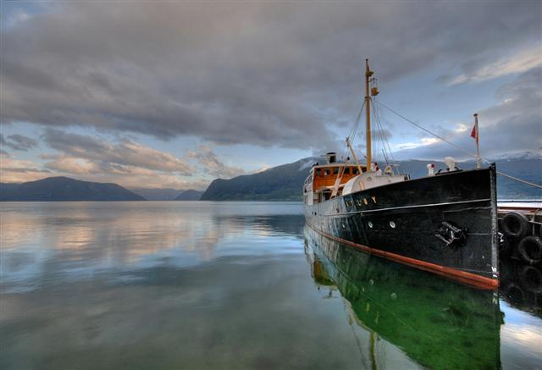
MS Atløy i Sogn, foto Øystein Tveiten

I utgangspunktet var meininga å lage eit Nordsteam-stemne. Norsk Veteranskipsklubb (NVSK) som saman med klubbar i Danmark og Sverige eig namnet og arrangementet ønskjer på si side at Nordsteam skal tilbake til eit mindre stemne for dampskip og dampskipsmannskap, og ville derfor at namnet ikkje skulle nyttast i Florø. Dette har vi fortsåing og respekt for, og valde derfor namnet Fjordsteam. NVSK planlegg eit mogeleg Nordsteam-stemne i 2010, men tid og stad er enno ikkje bestemt. Datoane for Fjordsteam er derfor avklart i tett dialog med NVSK, og dei to arrangementa vil ikkje kollidere.

Sett derfor av perioden 4. - 8. august 2010 allereie no. Vi er skal by Dykk på minnerike dagar på eit intimt stemne i jubileumsbyen Florø. På www.fjordsteam.no vil de kunne finne meir informasjon, og det vil også komme informasjon på mail. 10 større farty har allereie meldt sin ankomst!

Med beste helsing
FJORDSTEAM 2010
Sander Ødelien
900 51 867
sander@firdaposten.no

